Exercice n°3 (4 points) http://labolycee.org Antilles septembre 2005

LA MENTHE POIVRÉE
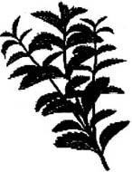
La menthe poivrée, calmante (maux de tête, coups de soleil) mais aussi stimulante, digestive, antispasmodique et antiseptique est bien connue pour ses bienfaits depuis des siècles.

Utilisée en parfumerie, son huile essentielle contient un ester très odorant: l'éthanoate de menthyle que l'on peut synthétiser en laboratoire, à partir de menthol et d'un acide carboxylique.
CH₃

H₃C CH

CH CH OH

CH₂ CH₂

CH₂ CH

CH₃

1. PRÉLIMINAIRES :

Le menthol a pour formule semi-développée :

Dans la suite de l'exercice, on le notera pour simplifier R–OH
R est le groupement encadré ci-contre.

1.1. À quelle famille chimique appartient le menthol ?
1.2. Donner le nom et la formule semi-développée de l'acide carboxylique qui, par réaction avec le
menthol, permet de synthétiser l'éthanoate de menthyle.
1.3. À l'aide des formules semi-développées (simplifiée pour le menthol), écrire l'équation de la
réaction de synthèse de l'ester.
1.4. On mélange à l'instant initial 0,10 mol d'acide carboxylique précédent et 0,10 mol de menthol.
Donner l'expression du quotient de réaction Qr et calculer sa valeur à l'instant initial.
1.5. La constante d'équilibre K associée à cette réaction est égale à 2,3 à 70°C. Quel est le sens
d'évolution spontanée du système ?

2. SYNTHESE DE L'ETHANOATE DE MENTHYLE.

Protocole expérimental de l'expérience n°1:

Afin de synthétiser l'éthanoate de menthyle, on introduit dans un erlenmeyer maintenu dans la glace :
- 0,10 mol d'acide carboxylique précédent
- 0,10 mol de menthol
- quelques gouttes d'acide sulfurique concentré
On répartit de façon égale le mélange dans 10 tubes à essais que l'on surmonte d'un réfrigérant à air.
On plonge simultanément les 10 tubes dans un bain marie thermostaté à 70°C et on déclenche le
chronomètre.
À intervalles de temps réguliers, on place un tube à essai dans un bain d'eau glacée et on dose l'acide restant par une solution d 'hydroxyde de sodium (Na ⁺_{(aq)} + HO ⁻_{(aq)}) en présence d'un indicateur coloré approprié.

Les résultats obtenus permettent de tracer la courbe d'évolution de la quantité de matière d'ester formée en fonction du temps ( n_{ester formé} = f ( t )) donnée en ANNEXE graphique A :

- Pourquoi faut-il placer les tubes à essais dans la glace avant titrage ? Justifier votre réponse.
- Écrire, à l'aide des formules semi-développées, l'équation de la réaction associée au titrage de l'acide carboxylique par la solution d'hydroxyde de sodium.
3. EXPLOITATION DES RÉSULTATS :

- Compléter le tableau d'avancement associé à la réaction écrite en 1.3 proposé en ANNEXE
et à rendre avec la copie et déterminer x_{max}.
- À l'aide de la courbe précédente, calculer le rendement de la réaction. Conclure.
- Exprimer le quotient de réaction à l'équilibre en fonction de l'avancement final x_{f} et des quantités
de matière initiales.
- À l'aide de la valeur de x_{f} _{expérimental} déterminer la valeur de la constante d'équilibre K. Est-elle
cohérente avec celle fournie dans la partie 1 ?
- Comment évaluer graphiquement la vitesse de la réaction ?
- Comparer les vitesses v₁ (à t = t₁) et v₂ (à t = t₂ ) et justifier l'évolution de la valeur de la vitesse
de la réaction au cours du temps.

4. INFLUENCE DES CONDITIONS EXPÉRIMENTALES :

On réalise 3 autres expériences de façon analogue à l'expérience n°1 mais en faisant varier les conditions expérimentales (température, quantité de matière initiale des réactifs) suivant le tableau ci-dessous :

Quantité de matière  (en mol) | Expérience n°1 | Expérience n°2 | Expérience n°3
Acide carboxylique | 0,10 | 0,10 | 0,20
Menthol | 0,10 | 0,10 | 0,10
Température ( °C) | 70 | 20 | 70

On trace à nouveau les courbes n_{ester formé} = f(t) et on obtient les allures données en ANNEXE
graphique B :
Attribuer, en justifiant votre réponse, les courbes a, b et c aux conditions expérimentales 1, 2 et 3.

http://labolycee.free.fr

ANNEXE: À rendre avec la copie
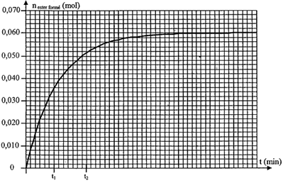

Graphique A

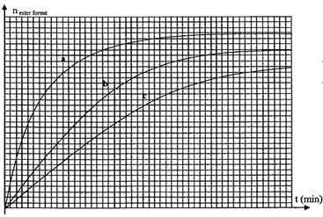

Graphique B

Équation |  | ………… + ROH = …………
État | Avancement | Quantités de matière
Initial | 0
Intermédiaire | x
Final | x_{f}

